2. feladat - defrag 100 pont
A merevlemez (hard disk) egy adattároló eszköz. Az adatok tárolása mágneses tulajdonságú, körlap alakú fémkorongokon történik. Egy korongon több sáv (az ábrán: pistă) és több szektor van, ezek kertesztmetszete „klaszter”-t (cluster) képez. Egy klaszter lehet: üres (ha nem tartalmaz adatokat) vagy foglalt, ha vannak benne adatok. Egy korong defragmentált, ha minden sávon egymás mellett van az összes nem üres (adatokat tartalmazó) klaszter. A defragmentálás az adatokat tartalmazó klaszterek egy sávon belül való átmozgatásával történik, azzal a céllal, hogy csökkenjen az adatok elérési ideje. Egy ilyen átmozgatás alatt egy adott sáv valamelyik foglalt klaszterének tartalma áthelyeződik egy üres klaszterbe, ugyanazon a sávon belül.
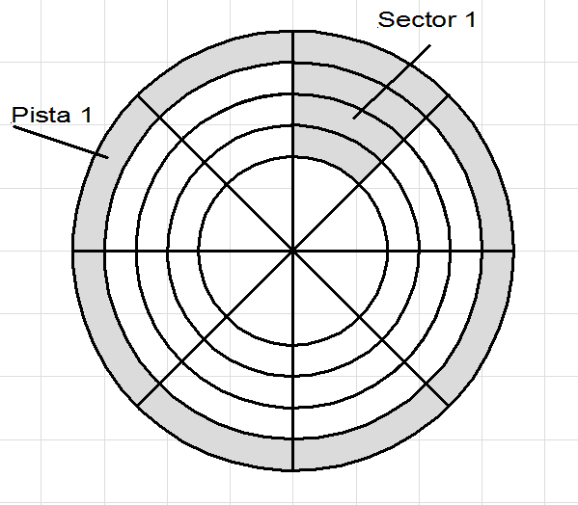 | 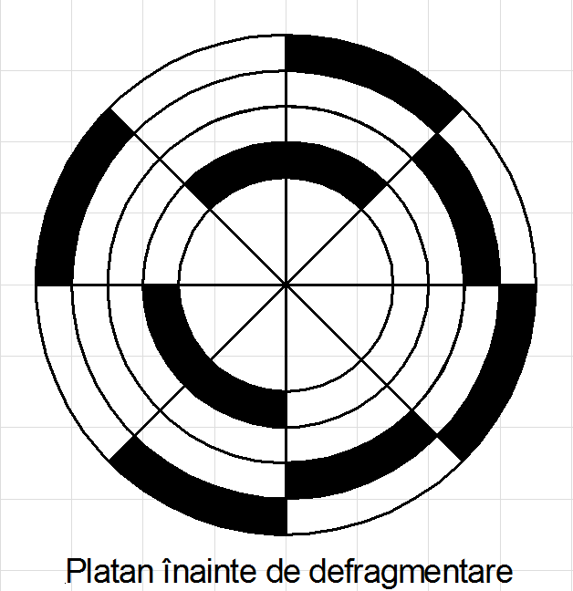  Defragmentálás előtt | 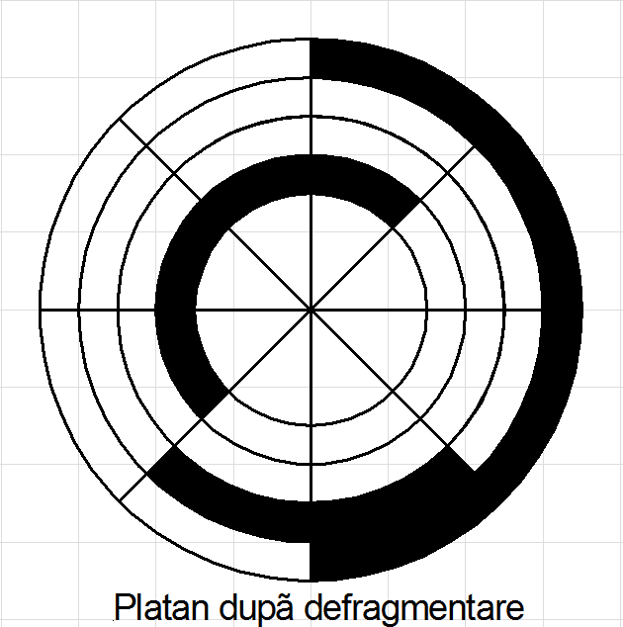  Defragmentálás után
Követelmény
Ismerve egy korong esetén a sávok P számát, és a szektorok S számát, valamint az adatokat tartalmazó klaszterek számát és helyzetét, olyan programot kell írni, amely meghatározza:
- azon sávok számát, amelyeken csak üres klaszterek vannak;
- a klaszter átmozgatások minimális számát sávonként, úgy, hogy a korong defragmentált legyen.
Bemeneti adatok
A defrag.in bemeneti állomány első sora a V természetes számot tartalmazza, melynek értéke csak 1 vagy 2 lehet. A bemeneti állomány második sorában a P és az S természetes számok vannak, egy szóközzel elválasztva, a feladatban megadott jelentéssel. A harmadik sorban egy C természetes szám van, ami a korongon szereplő összes foglalt klaszter számát adja meg. A következő C sor mindegyikében a p_{i} és s_{i} számokból álló számpár van, 1 ≤ i ≤ C, egy szóközzel elválasztva, amelyek az egyes klaszterek sávját és szektorát jelentik.
Kimeneti adatok
A kimeneti állomány: defrag.out
Ha V értéke 1, akkor a kimeneti állomány első sorába egyetlen természetes számot kell íratni: azon sávok számát, amelyeken minden klaszter üres.
Ha V értéke 2, akkor a kimeneti állomány első sorába P darab természetes számot kell kiíratni, pontosan egy-egy szóközzel választva el őket egymástól: M_{i}, 1 ≤ i ≤ P, ahol M_{i} az a minimális lépésszám, amelyben a foglalt klaszterek átrendezhetők az i-edik sávon úgy, hogy folytonosan helyezkedjenek el.
Korlátozások és pontosítások
- 1 ≤ P ≤ 100
- 1 ≤ S ≤ 360
- 1 ≤ C ≤ P*S
- a sávok számozása 1-től P-ig megy, a korong külső sávjától kezdve;
- a szektorokat 1-től S-ig számozzuk, az óramutató járásával megegyező irányban, az 1.-től kezdve;
- ha egy sáv minden szektora üres, akkor a második követelménynek megfelelő megoldási érték 0;
- a tesztek 20%-ában V = 1, és 80%-ában V = 2.

Példák

defrag.in | defrag.out | Magyarázatok
2  4 8  10  1 1  1 3  1 5  1 7  4 5  4 1  4 6  4 8  2 2  2 4 | 1 | Az adatok az előbbi ábráknak felelnek meg.  V = 1, tehát CSAK az első követelményt kell megoldani.  Sávok száma: P = 4; Szektorok száma: S = 8;  Foglalt klaszterek száma: C = 10; (a fekete színnel jelöltek)  Az első sávon 4 klaszter foglalt, az 1., 3., 5. és 7. szektorban;  A második sávon 2 klaszter foglalt, a 2. és a 4. szektorban;  A harmadik sávon nincs foglalt klaszter;  A negyedik sávon 4 foglalt klaszter van, az 1., 5., 6. és 8. szektorban;  Egy sáv van, a 3-adik, amin minden klaszter üres, tehát a kért érték 1.

2  4 8  10  1 1  1 3  1 5  1 7  4 5  4 1  4 6  4 8  2 2  2 4 | 2 1 0 1 | Az adatok az előbbi ábráknak felelnek meg.  V = 2, tehát CSAK a második követelményt kell megoldani.  Az első sávon minimum két átmozdításra van szükség ahhoz, hogy a foglalt klaszterek folytonosan helyezkedjenek el, tehát a kért érték 2;  A második sávon elég egy foglalt klasztert áthelyezni, a kért érték tehát 1;  A harmadik sávon nincsenek foglalt klaszterek, tehát a kért érték 0;  A negyedik sávon elég egy foglalt klasztert áthelyezni, a kért érték tehát 1.
Maximális végrehajtási idő: 0,2 másodperc/teszt.
A rendelkezésre álló összes memória: 4 MB.
A forráskód maximális mérete: 10 KB.

